Evidências de Versionamento — Etapa 9
Projeto Integrador | Sistema Web de Fichas Técnicas | SENAC

1. Identificação do repositório
Repositório: Pedrootavio204/FichasTecnicasEtapa9
Plataforma: GitHub
Branch principal: main
Endereço: https://github.com/Pedrootavio204/FichasTecnicasEtapa9
A imagem abaixo registra o repositório público com o código-fonte, os arquivos de configuração do projeto e o relatório de testes.
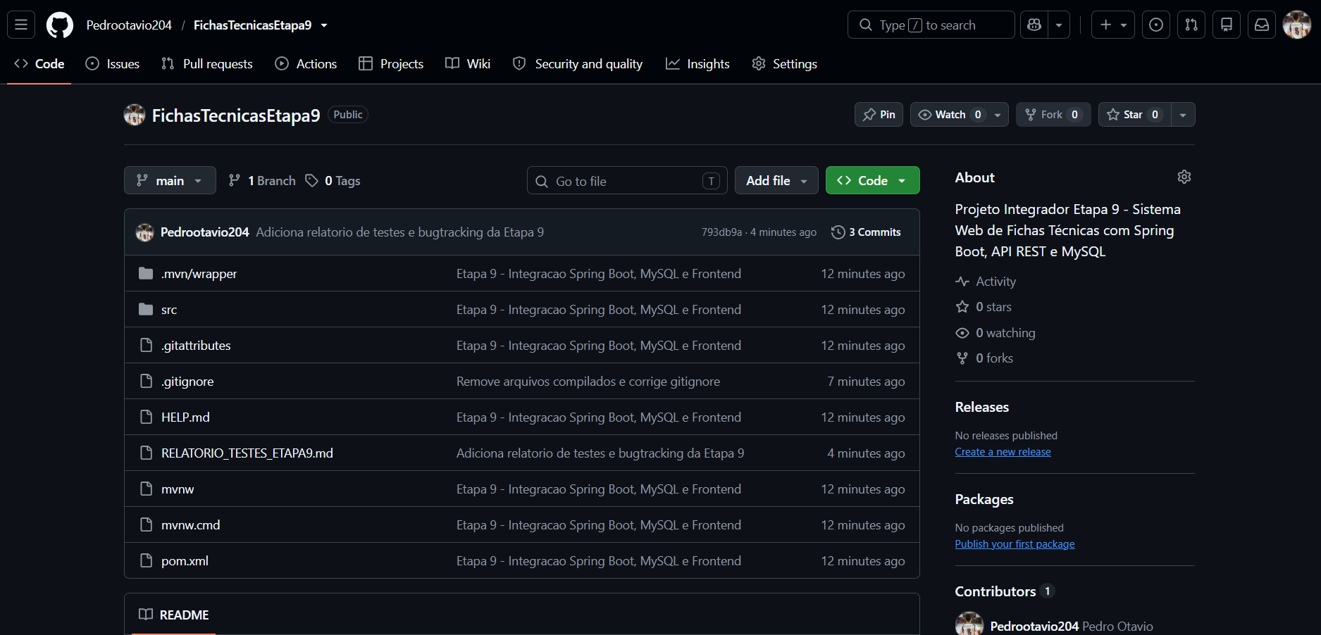
Figura 1 — Página principal do repositório no GitHub.

2. Histórico de commits
O histórico da branch main apresenta três commits que documentam a publicação inicial, a organização dos arquivos versionados e a inclusão do relatório de testes.
Commit | Descrição
8c4274e | Integração Spring Boot, MySQL e frontend
dbd998f | Remoção dos arquivos compilados e correção do .gitignore
793db9a | Inclusão do relatório de testes e bugtracking
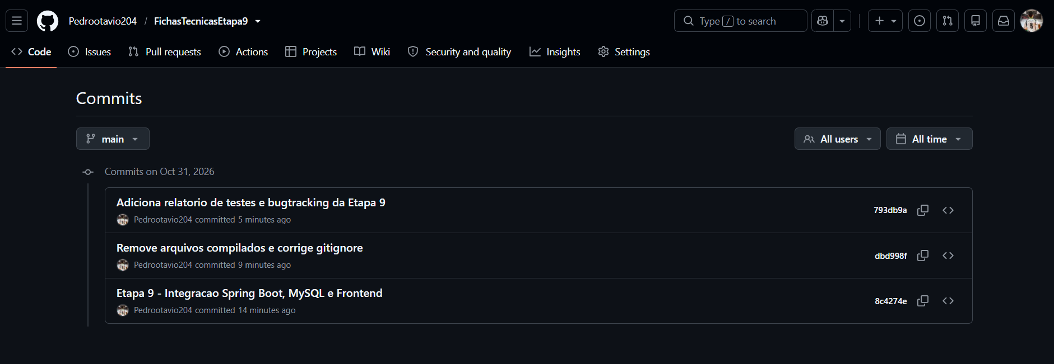
Figura 2 — Histórico de commits da branch main, capturado no GitHub.

3. Conclusão
As capturas demonstram a existência do repositório remoto e a evolução do projeto por commits identificáveis. O código-fonte e a documentação foram disponibilizados na branch main para consulta e avaliação.

